Пошаговая инструкция по установке сертификата безопасности на мобильные устройства HUAWEI JAT-LX1

Шаг 1. Для скачивания сертификата безопасности перейдите по следующей ссылке либо введите в адресной строке браузера https://static.kcell.kz/files/Information_Security_Certification_Authority_CA_pem.crt (на мобильном устройстве должен быть настроен и работать Интернет). В данной инструкции используется браузер Google Chrome.
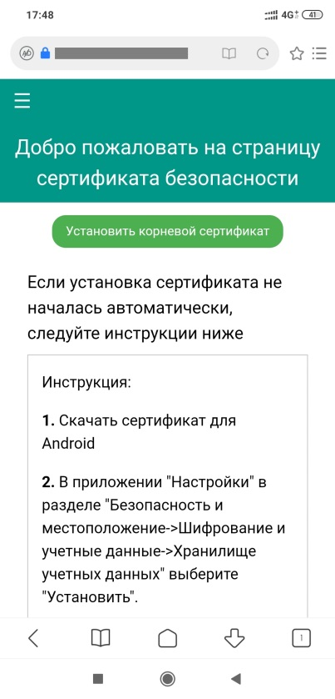

Шаг 2. После перехода по ссылке откроется страница, где необходимо нажать на кнопку (ссылку) «Установить корневой сертификат».
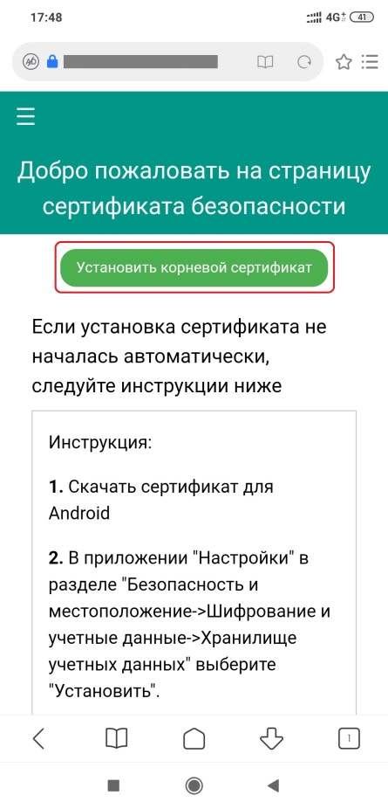

Шаг 3. Скачается сертификат безопасности на ваш телефон, чтобы его установить преходите Настройки → Безопасность и конфиденциальность → Шифрование и учетные данные → Установить выберите сертификат в данном случае isca.pem
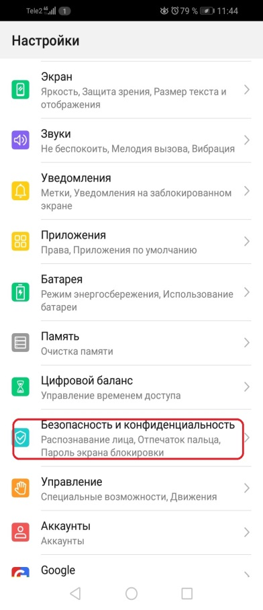
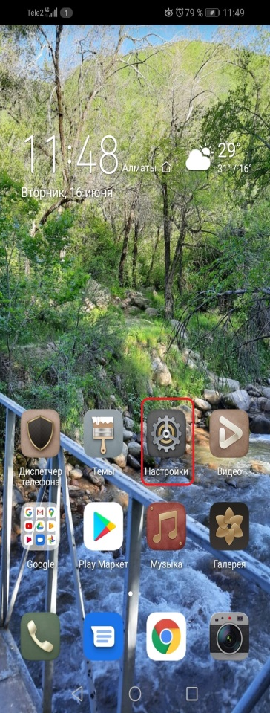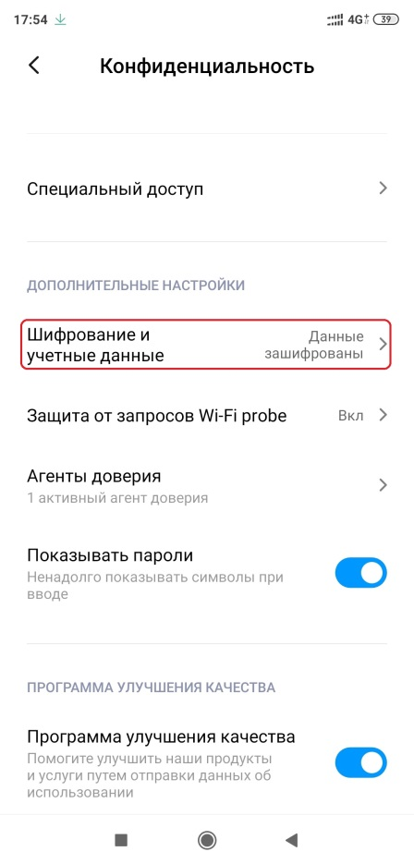
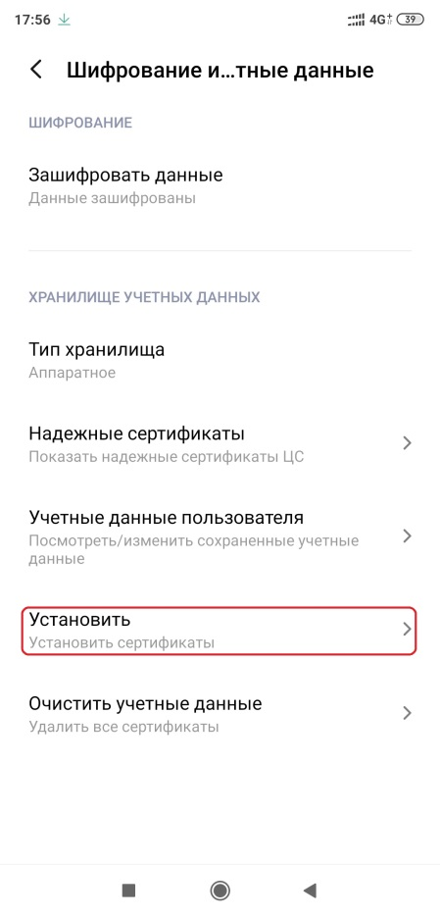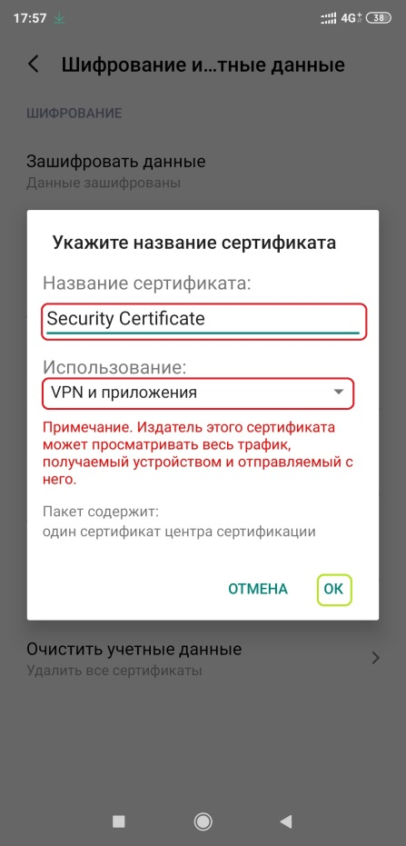

Шаг 5. Для проверки успешной установки сертификата безопасности выберите «Проверить работу сертификата» на сайте https://check.isca.gov.kz. При успешной установке, откроется веб-сайт с приветственной страницей об успешной установке сертификата безопасности.
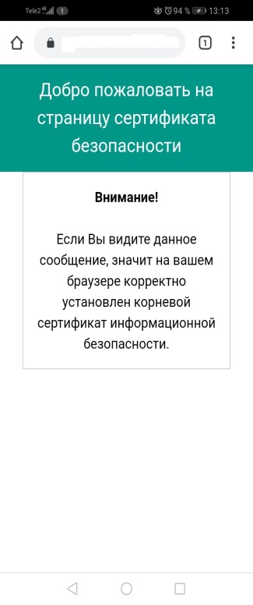

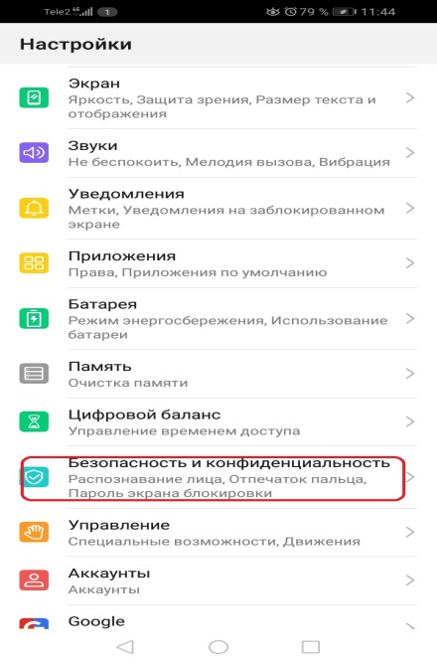
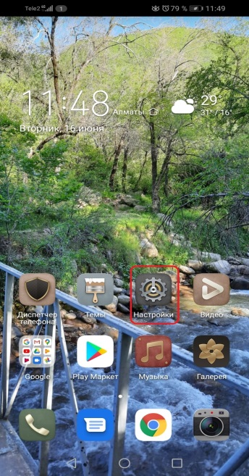
Шаг 6. Для просмотра установленного сертификата войдите в меню Настройки → Безопасность и конфиденциальность → Дополнительные настройки → Шифрование и учетные данные → Учетные данные пользователя, где увидите список установленных вами сертификатов.

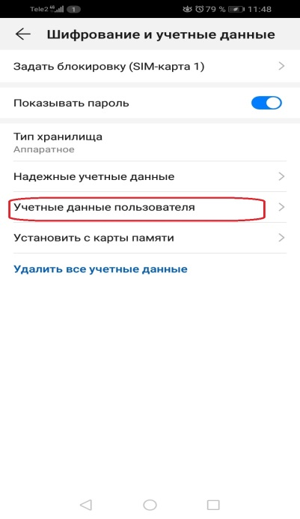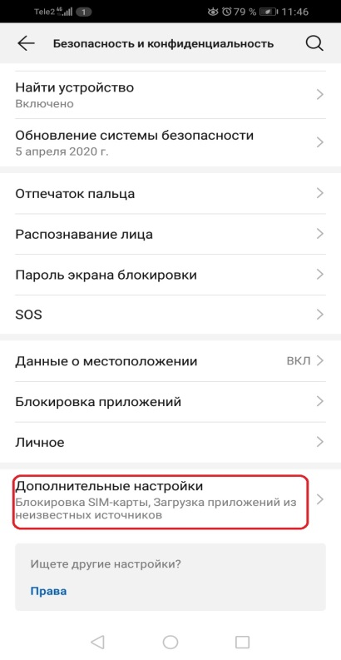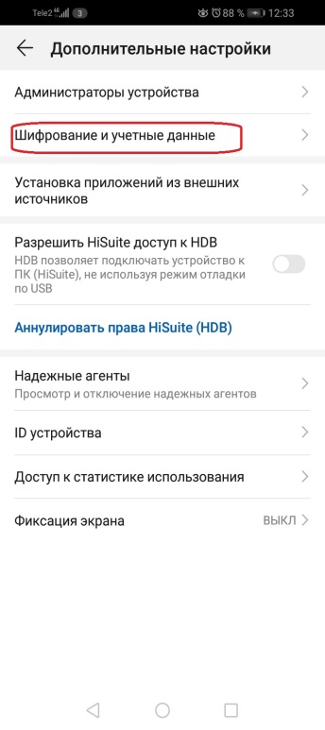

Инструкция разработана для мобильного устройства:

